Задание 8.1
Есть таблица Clients:
CREATE TABLE `Clients` (
`Id` int NOT NULL,
`FirstName` varchar(20) COLLATE utf8mb4_general_ci NOT NULL,
`LastName` varchar(20) COLLATE utf8mb4_general_ci NOT NULL,
`Phone` varchar(20) COLLATE utf8mb4_general_ci DEFAULT NULL,
`Email` varchar(20) COLLATE utf8mb4_general_ci DEFAULT NULL,
`year` int NOT NULL DEFAULT '2020',
`month` int NOT NULL DEFAULT '1',
`capital` int NOT NULL
) ENGINE=InnoDB DEFAULT CHARSET=utf8mb4 COLLATE=utf8mb4_general_ci;
Необходимо:
- Написать запрос на создание таблицы (условно `delete_users`), в которой будет храниться информация об удаленных пользователях на основе таблицы `Clients`, с сохранением всех ключей и связей.
- Написать запрос добавления в конец таблицы `delete_users` поля `date_delete` с текущей меткой времени по умолчанию
- При удалении записи из таблицы `Clients` запись с удаленными данными добавляется в `delete_users`
- Написать запрос на создание таблицы (условно `delete_users_by_month`), в которой будет храниться информация о количестве удаленных пользователей по месяцам. Три поля год, месяц, количество
- При добавлении записи в таблицу `delete_users` происходит перерасчет количества удаленных пользователей в таблице `delete_users_by_month`.
- При удалении записи из таблицы `delete_users` происходит перерасчет количества удаленных пользователей в таблице `delete_users_by_month`.

Код для создания таблицы уже есть, поэтому сразу напишем триггеры:

CREATE TABLE delete_users LIKE Clients;
ALTER TABLE delete_users
ADD COLUMN date_delete TIMESTAMP NOT NULL DEFAULT CURRENT_TIMESTAMP;
-- при удалении записи из Clients вставляет её в delete_users
DELIMITER $$
CREATE TRIGGER trg_clients_after_delete
AFTER DELETE ON Clients
FOR EACH ROW
BEGIN
INSERT INTO delete_users (Id, FirstName, LastName, Phone, Email, year, month, capital)
VALUES (OLD.Id, OLD.FirstName, OLD.LastName, OLD.Phone, OLD.Email, OLD.year, OLD.month, OLD.capital);
END;
$$
DELIMITER ;
CREATE TABLE delete_users_by_month (
year INT NOT NULL,
month INT NOT NULL,
count_deleted INT NOT NULL DEFAULT 0,
PRIMARY KEY (year, month)
);
-- при добавлении, в delete_users увеличиваем count_deleted по month/year
DELIMITER $$
CREATE TRIGGER trg_delete_users_after_insert
AFTER INSERT ON delete_users
FOR EACH ROW
BEGIN
INSERT INTO delete_users_by_month (year, month, count_deleted)
VALUES (NEW.year, NEW.month, 1)
ON DUPLICATE KEY UPDATE count_deleted = count_deleted + 1;
END;
$$
DELIMITER ;
-- при удалении из delete_users уменьшаем count_deleted
DELIMITER $$
CREATE TRIGGER trg_delete_users_after_delete
AFTER DELETE ON delete_users
FOR EACH ROW
BEGIN
UPDATE delete_users_by_month
SET count_deleted = count_deleted - 1
WHERE year = OLD.year AND month = OLD.month;
-- Если значение стало 0, можно удалить запись, если требуется:
DELETE FROM delete_users_by_month
WHERE year = OLD.year AND month = OLD.month AND count_deleted <= 0;
END;
$$
DELIMITER ;

Создадим данные для проверки:
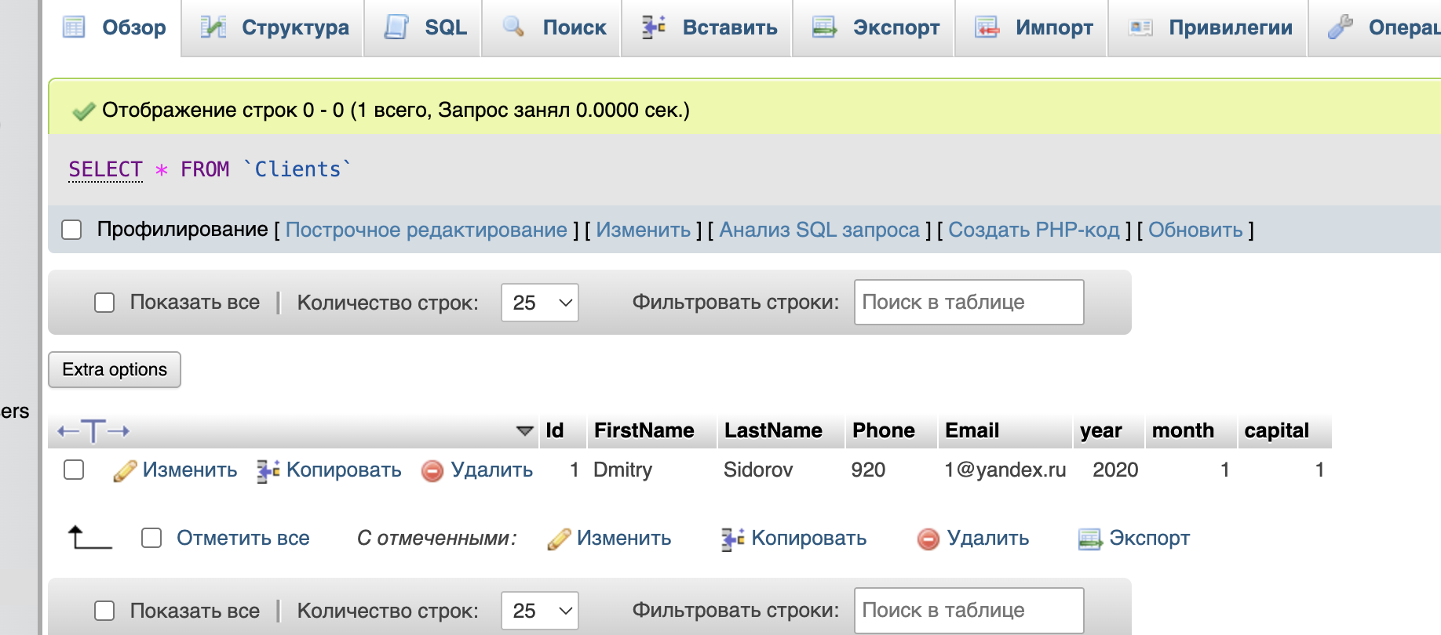

Удалим строку и убедимся что она теперь перенеслась в другую таблицу:
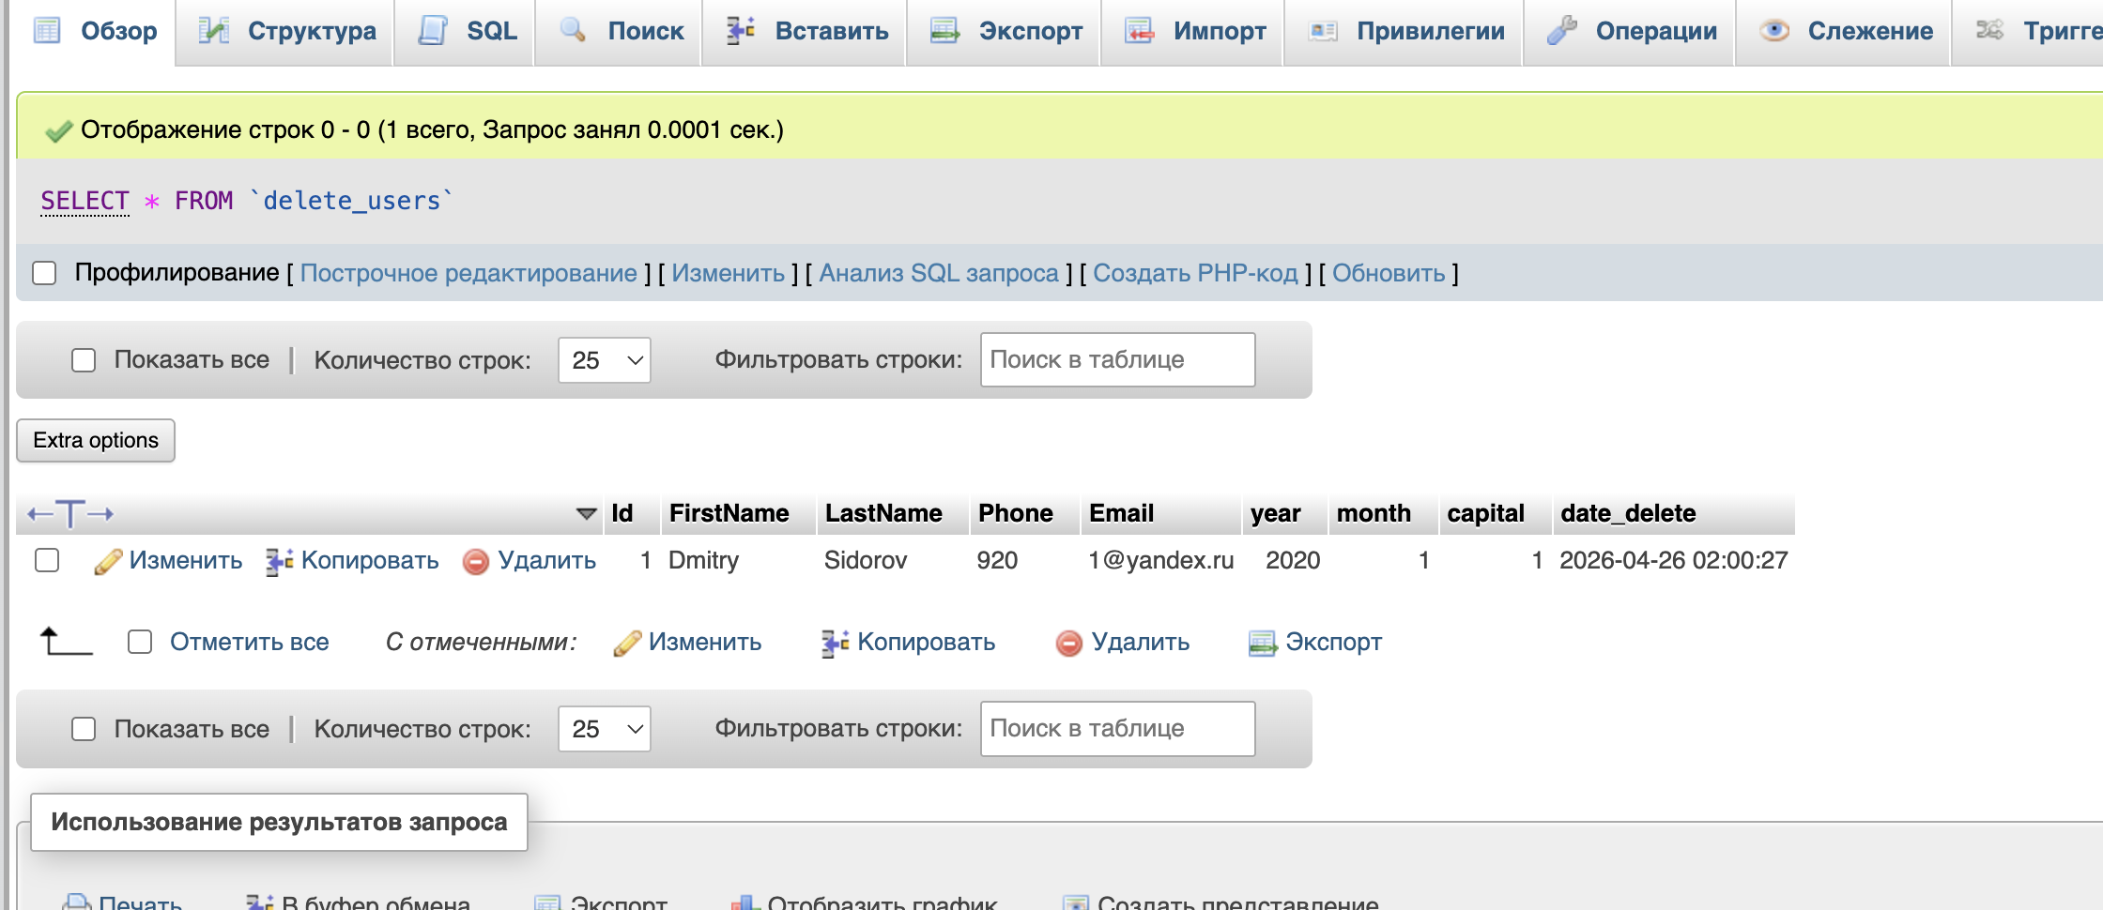

Убедимся что счётчик удалений растёт:
